INSCRIPTION  A LA 2E EDITION SPECIALE  réservée aux salariés  des organismes de tourisme  relevant d’Agefos PME | MOOC Accueil France Europe  + webinars offerts !
   |  |  |    | 
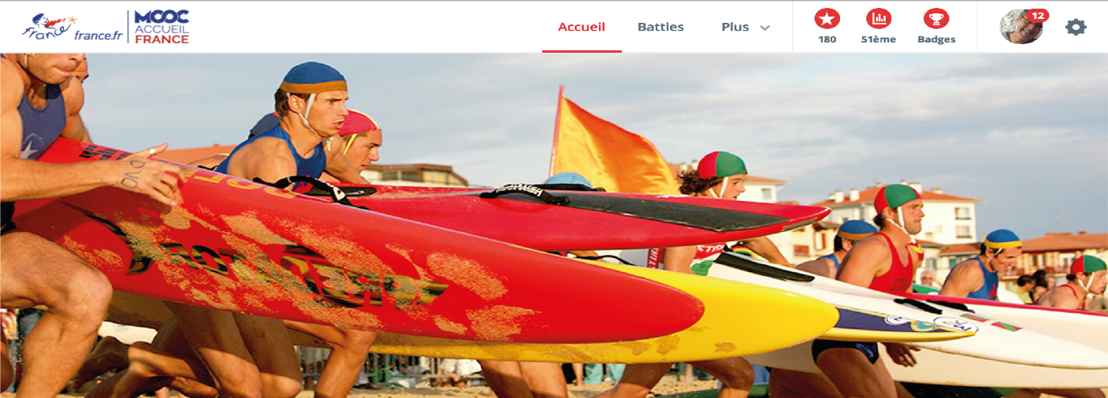
Oui ! Je participe et j’inscris mes collaborateurs à la 2e Edition Spéciale du MOOC Accueil France Europe + webinars, Proposée par la Branche Tourisme en partenariat avec Atout France et Tourism Academy, pour les collaborateurs des organismes institutionnels du tourisme.

Nombre de collaborateurs inscrits à la 2e Edition Spéciale :
Détail des inscriptions à compléter au verso de ce bulletin
Nom et prénom du signataire :
Fonction : | Téléphone :
Courriel :
Organisme :
Adresse :
Code postal et ville :

La 2e Edition Spéciale se déroule du 1er octobre 2018 au 31 décembre 2018. Les inscriptions sont possibles jusqu’au 30 novembre 2018. Retenu par la branche des organismes de tourisme en action collective, le coût de cette édition spéciale (250 € HT/inscription)* est pris en charge en totalité, pour les structures adhérentes à Agefos PME et à jour de leur cotisation, à la condition d’avoir suivi l’intégralité de la formation (24H00). Pour toute information relative à cette prise en charge, vous pouvez contacter Mathieu Daubon, Offices de Tourisme de France : mathieu.daubon@tourisme.fr – Tél : 01 44 11 10 31).
Dans l’hypothèse où les participants inscrits via ce bulletin, ne termineraient pas le parcours de formation, je m’engage à payer la totalité de la formation à hauteur de 300€ HT, soit le coût public, pour chaque inscrit.
Fait à ………………………………………………………………………………………………………………..…….… Le ………………………………………………………………………………………

Libellé ou cachet de l’entreprise/organisme Signature

*Pour les organismes non adhérents de Agefos PME, le montant de l’inscription au MOOC Accueil France + webinars est de 300 € TTC (360 € TTC). .../…

Les salariés, dont le nom et prénom suivent, sont inscrits à la 2e Edition Spéciale MOOC Accueil France Europe + webinars. Si vous souhaitez inscrire plus de 4 collaborateurs, merci de dupliquer cette page pour renseigner l’ensemble de vos inscriptions.
1er inscrit (toutes les cases doivent impérativement être complétées)
Nom et prénom :
Fonction :
Date de naissance : | Sexe : H □ F □
Courriel :
Niveau de formation* :
CSP ** :

2e inscrit
Nom et prénom :
Fonction :
Date de naissance : | Sexe : H □ F □
Courriel :
Niveau de formation* :
CSP ** :

3e inscrit
Nom et prénom :
Fonction :
Date de naissance : | Sexe : H □ F □
Courriel :
Niveau de formation* :
CSP ** :

4e inscrit
Nom et prénom :
Fonction :
Date de naissance : | Sexe : H □ F □
Courriel :
Niveau de formation* :
CSP ** :

* A compléter avec une des mentions suivantes : Niveau CAP, BAC ou Bac Pro, BTS/Bac +2, Bac + 3,
Bac + 4, Bac + 5, Autre

** A compléter avec une des mentions suivantes : ouvriers, ouvriers qualifiés, employés, techniciens/agents
de maitrise, ingénieurs et cadres, dirigeants salariés, dirigeants non-salariés

